
联系我们
QQ：481083020（北斗地理教师群）
481050942（北斗地理学生群）
微信：beidoudili
电话：010-87887582-815
网址：www.beidoustudy.com
邮箱：beidoustudy@163.com


获取更多实时资讯，请关注北斗地理

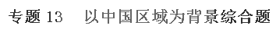

（2015•新课标II卷）37.（24分）阅读图文材料，完成下列要求。
下图示意河套平原地区。当地将黄河水通过引水渠引入区内灌溉农田，农田灌溉退水经过排水渠汇入乌梁素海。近年来乌梁素海出现污染加重趋势。
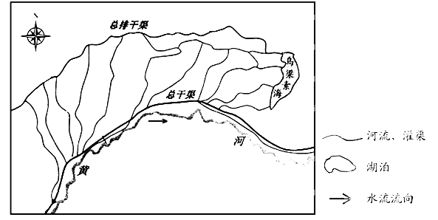
（1）判断河套平原的地势特点，并简述理由。（6分）
（2）指出长期维持河套罐渠功能必须解决的问题，并简述原因。（6分）
（3）分析近年来乌梁素海污染严重的原因。（6分）
（4）提出治理乌梁素海污染的措施。（6分）
【答案】（24分）
（1）特点：西高东低，南高北低（或西南高，东北低）。（3分）
理由：引水口在西南部，出水口在东北部；或灌渠多呈西南—东北走向。（3分）
（答出其他合理理由也可得3分）
（2）问题：泥沙淤积。（2分）
原因：黄河含沙量大，引水入灌渠后流速变缓，泥沙易沉积。（4分）
（3）河套灌区的农田退水绝大部分排入该湖，化肥、农药的使用使得湖水污染加剧；当地工业与城乡生活废水也都排入该湖。（3分）所在区域气候干燥，降水少，湖水以水渠进入和排出，吞吐量较小，流动性差，污染物在湖中积累，污染逐渐严重。（3分）
（4）①减少化肥、农药的使用，改变种植结构，采取绿色生产；②严格执行工业和生活废水的排放标准，控制入湖废水排放量；③及时清淤，采用生物措施净化；④执行环境保护法，加大违法排污处罚力度；⑤加大环保宣传，增强人们的环保意思等。（答出其中1项得2分，答出其中3项即可得6分，其他合理答案可酌情评分，本小题满分不得超过6分。）
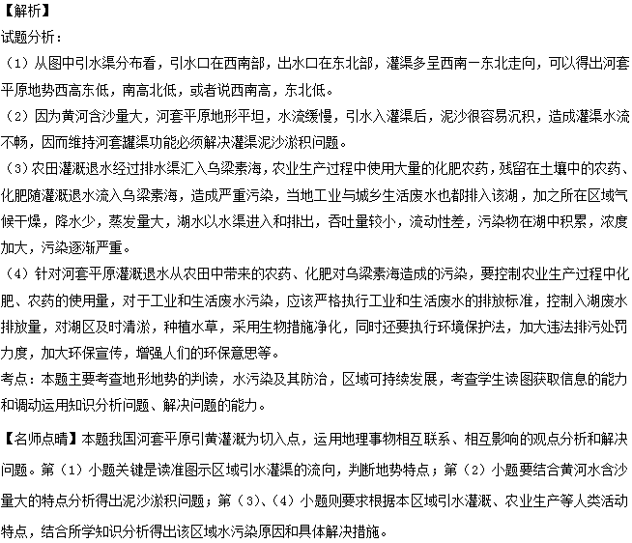
（2015•新课标I卷）37. （24分）阅读图文材料，完成下列要求。
多年冻土分为上下两层，上层为夏季融化，冬季冻结的活动层，下层为多年冻结层。我国的多年冻土分布主要分布于东北高纬度地区和青藏高原高海拔地区。东北高纬地区多年冻土南界的年平均气温在-1℃~1℃，青藏高原多年冻土下界的年平均气温约为—3.5℃~—2℃。
由我国自行设计、建设的青藏铁路格（尔木）拉（萨）段成功穿越了约550千米的连续多年冻土区，是全球目前穿越高原、高寒及多年冻土地区的最长铁路。多年冻土的活动层反复冻融及冬季不完全冻结，会危及铁路路基。青藏铁路建设者创造性地提出了“主动降温、冷却路基、保护冻土”的新思路，采用了热棒新技术等措施。图8a示意青藏铁路格拉段及沿线年平均气温的分布，其中西大滩至安多为连续多年冻土分布区。图8b为青藏铁路路基两侧的热棒照片及其散热工作原理示意图。热棒地上部分为冷凝段，地下部分为蒸发段，当冷凝段温度低于蒸发段温度时，蒸发段液态物质汽化上升，在冷凝段冷却成液态，回到蒸发段，循环反复。
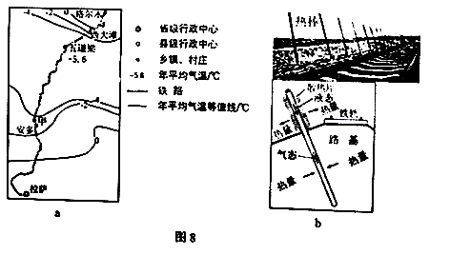
（1）分析青藏高原形成多年冻土的年平均气温比东北高纬度地区低的原因。（8分）
（2）图8a所示甲地比五道梁路基更不稳定，请说明原因。（8分）
（3）根据热棒的工作原理，判断热棒散热的工作季节（冬季或夏季）简述判断依据，分析热棒倾斜设置（图8b）的原因。（8分）
【答案】
（1）青藏高原纬度低，海拔高，太阳辐射强；（3分）（东北高纬地区年平均气温低于—1℃～1℃，可以形成多年冻土。）青藏高原气温年较差小，当年平均气温同为—1℃～1℃时，冬季气温高，冻结厚度薄，夏季全部融化，不能形成多年冻土。（5分）
（2）甲地年平均气温更接近0℃，受气温变化的影响，活动层更频繁地冻融，（冻结时体积膨胀，融化时体积收缩，）危害路基；（4分）甲地年平均气温高于五道梁，夏季活动层厚度较大，冬季有时不能完全冻结，影响路基稳定性。（4分）
（3）冬季。（2分）
依据：冬季气温低于地温，热棒蒸发段吸收冻土热量，（将液态物质汽化上升，与较冷的地上部分管壁接触，凝结，释放出潜热，）将冻土层中的热量传送至地上（大气）。（3分）
热棒倾斜设置的原因：使热棒能深入铁轨正下方，保护铁轨下的路基（多年冻土）。（3分）
【解析】
试题分析：
（1）海拔高是导致青藏高原地区气温低的主要原因。和东北地区相比，青藏高原地区纬度较低，冬季获太阳辐射多，冬季气温高，冻结厚度薄，夏季地表温度高，冻土层融化。青藏高原纬度低，海拔高，太阳辐射强；（东北高纬地区年平均气温低于—1℃～1℃，可以形成多年冻土。）青藏高原气温年较差小，当年平均气温同为—1℃～1℃时，冬季气温高，冻结厚度薄，夏季全部融化，不能形成多年冻土。
（2）观察图中甲地与五道梁的温度差异和纬度差异。甲地年均温高于五道梁地区，甲地冻土层厚度变化大，永久冻土层厚度较小，地基因表土频繁的冻融不稳。甲地年平均气温更接近0℃，受气温变化的影响，活动层更频繁地冻融，（冻结时体积膨胀，融化时体积收缩，）危害路基；甲地年平均气温高于五道梁，夏季活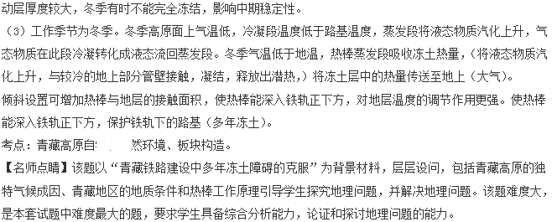
（十四）（2015•上海卷）黄土地貌一种独特的地貌形态，它对当地人们的生产、生活方式有着巨大的影响。读图文资料，回答问题。（18分）
材料一、黄土峁、黄土梁和黄土塬是黄土高原的基本地貌形态。、
材料二、随着时间的推移、黄土高原的地表越来越破碎，对农业生产的不利影响越来越严重，为减少这种影响，需要采取一系列针对性的措施。
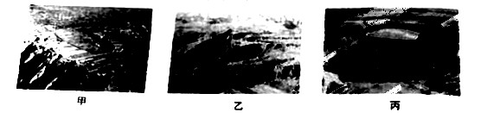
31、分别写出甲、乙、丙图所示黄土地貌的名称。从自然地理的角度阐述黄土高原基本地貌形态的演变过程。（8分）
32、阐述黄土地貌的演变对农业生产的不利影响。（4分）
33、为减缓黄土地貌演变对农业生产的不利影响，人们动用了推土机等大型机械，实施土地平整工程。简要分析这一措施的有利作用及产生的不利影响。（6分）
【答案】
31、名称：甲为黄土塬、乙为黄土梁、丙为黄土峁。（2分）
演变过程：由于黄土结构疏松，加之黄土高原地处东部季风区，降雨主要集中在7、8、9月，多暴雨，易于形成冲沟，原始地表被破坏，形成黄土塬（2分）；黄土塬在持久的流水作用下，原有的及新形成的冲沟进一步发展、深切、变宽，顶部面积减小，变为长条形的黄土梁（2分）；黄土梁被后来形成的沟壑横向切割，逐渐破碎，演变为黄土峁。（2分）
32、不利影响：黄土地貌塬、梁、峁的演变过程，实际上是黄土地貌的碎片化过程，即先前的地貌顶部面积逐渐减小的过程。这一过程导致可耕地面积不断缩减（2分）；耕种条件越来越差；土壤逐渐贫瘠化；水土流失加剧。（后三点任答一点即可，2分）
33、有利作用：平整土地可以使黄土高原地表不易形成径流，或减少地表径流的形成，从而减少冲沟和沟壑的形成，有利于减少和阻止地表形态破碎。（2分）有利于耕地面积扩大；有利于机械化耕作；有利农田灌溉。（任答一点即可，2分）
不利影响：可能导致平整后的土地更加疏松，加剧了水土流失，破坏了原有的耕作层。（任答一点即可，2分）
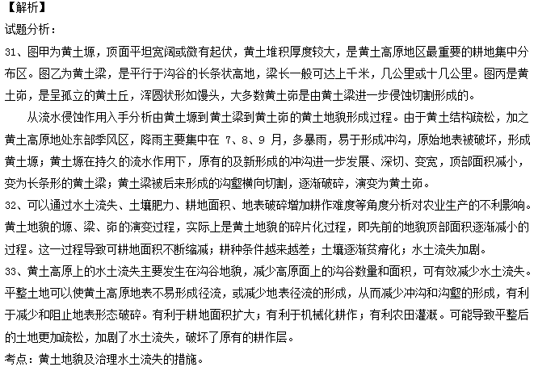
（2015•重庆卷）13.（26分）阅读图文材料，完成下列要求。
中国古典园林强调人与自然的和谐统一，体现了中华民族对自然和美好生活环境的向往与热爱。图4为我国某类古典园林的主要分布区域，明清时期该区域经济繁荣，园林建设蔚然成风。
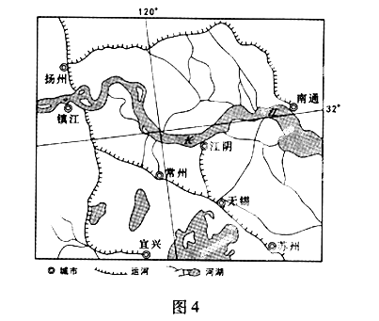
（1）说明明清时期该区域园林迅速发展的有利社会经济条件。（9分）
（2）湖、池、泉等丰富多样的水景是该区域园林的突出特点之一。分析该区域自然条件对营造园林水景的有利影响。（13分）
（3）以木结构为主的亭、台、楼、阁等建筑是我国古典园林的重要组成部分。根据图4所示区域自然条件对该地古典园林建设可能产生的危害提出两条防护措施。（4分）
【答案】
（1）经济发达（资金充足），文化繁荣，市场需求大；水陆交通便利，人口稠密，劳动力丰富，能工巧匠多。
（2）①亚热带季风气候，降水丰沛，能满足营造园林水景的水量需求。
②地处长江三角洲，地势低平，利于园林水景水源的汇集。
③河网稠密（水系发育），水体类型多样，为营造丰富多样的园林水景提供资源条件。
④沉积物松散，地下水丰富且埋藏浅，有利于减少水景营造的工程量和成本。
（3）防火；防潮；防蚁虫；防雷击等。
【解析】
试题分析：
（1）本小题考查园林建设的区位条件，注意题干中明确要求写出“社会经济条件”，综合教材中工业区位条件和农业区位条件中的社会经济条件，该题可从资金、市场需求、交通条件、劳动力、技术等方面分析。从图中所给地名等信息可推测出该地位于我国江苏省南部，长江下游地区（长江三角洲）。明清时期该地逐渐成为我国经济和文化重心，资金充足、文化繁荣，催生了园林建设；同时，该地（长江等的）水运便利，陆地交通发达，人口稠密，劳动力丰富，园林建设的能工巧匠众多。
（2）本小题考查地理环境对人类活动的影响，其实质是考查我国长江中下游地区的自然地理环境特征，可从气候、地形、水系（河流）、地下水等方面加以分析，分析时应先说明上述各方面自然环境要素的特征，再说明该特征对该地园林水景的有利影响。长江中下游地区为亚热带季风气候，降水丰沛，能满足营造园林水景的水量需求；地处长江三角洲，地势低平，利于园林水景水源的汇集；河网稠密，水体类型多样，为营造丰富多样的园林水景提供资源条件；沉积物松散，地下水丰富且埋藏浅，有利于减少水景营造的工程量和成本。
（3）该地纬度较低，夏季气温高，木结构为主的亭、台、楼、阁等建筑易发生火灾，因此应注意防火；该地降水丰富，尤其是每年夏初受准静止锋影响，常形成连续性阴雨天气，空气湿度大，应注意防潮；水热充足，易使蚁虫滋生，木结构建筑应注意防蚁虫；该地夏季气温高，大气对流旺盛，易形成雷暴天气，应注意防雷击。
考点：本题主要考查园林建设的区位条件分析、地理环境对人类活动的影响等。
【名师点睛】近年来，高考文综地理综合题注重区位问题的考查，该题以古典园林为切入点，采用区域地图展示地理信息，将园林建设的区位条件、区域自然条件对营造园林水景的有利影响、区域自然条件对古典园林建设可能产生的危害的防护措施等问题联系起来，以人地关系为主线，以区域定位为突破点，以区域自然环境特征和社会经济特征的分析为解答问题的关键点，突出了地理学科的特点，能较好的考查学生区域问题的综合分析能力。

（2015•浙江卷）37.根据下列材料，完成（1）-（3）题。（26分）
材料一 图1为长江下游部分地区略图。图2为长江江苏段岸线资源结构图。岸线资源包括港口和工业生产等所需的相关水域和陆域，一级岸线优于二级，二级优于三级。
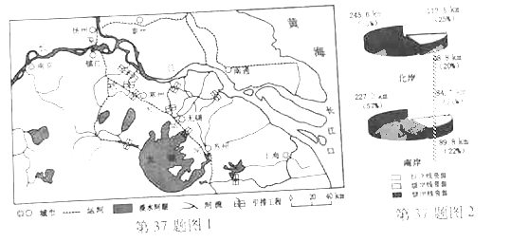
材料二：苏州地处我国经济发达地区，分布大量的出口组装制造企业，拥有较为完善的生产配套。在当前社会经济条件变化的背景下，部分企业面临迁移或不迁移的选择。
（1）说明该地区建设众多引排工程的主要原因。（8分）
（2）长江江苏段______________岸岸线资源条件较好，说明理由岸线资源适宜发展资金密集型工业的主要原因。（8分）
（3）苏州某组织制造企业研究是否前往安徽的方案。如迁移，其生产条件有何变化？若不迁移，其需要采取什么应对措施？（10分）
【答案】
（1）径流季节变化和年际变化较大；地势低平；旱涝灾害多发；人口和城市密集，经济发达等。
（2）北。原料和产品多为大宗商品，宜采用水运；用水量较大，沿长江分布，用水便利；环境容量较大。
（3）变化：生产成本降低；配套不完善；运输成本上升。措施：提高自动化生产水平；提高劳动生产率，降低生产成本。
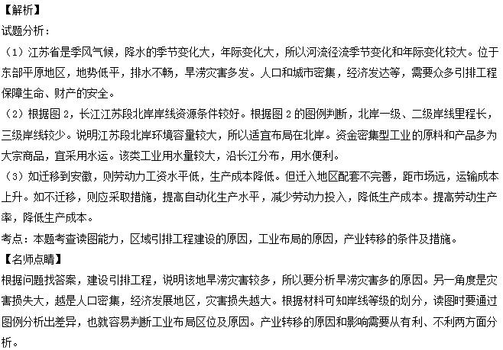
（2015•安徽卷）35. （34分）阅读图文材料，结合所学知识，回答下列问题。
下图为巴音布鲁克地区示意图。巴音布鲁克湿地发育于天山山脉中部大、小尤尔都斯盆地中。盆地内河流蜿蜒，流向区外。冬季严寒，年平均气温-4.7℃。
巴音布鲁克湿地内有国家级天鹅自然保护区，栖息着大量的野生天鹅。湿地周围草场广阔，是传统的畜牧业区。20世纪中后期，出现过牧现象。同时，每年都有大量的畜群进入自然保护区，严重干扰了天鹅的生存与繁衍。
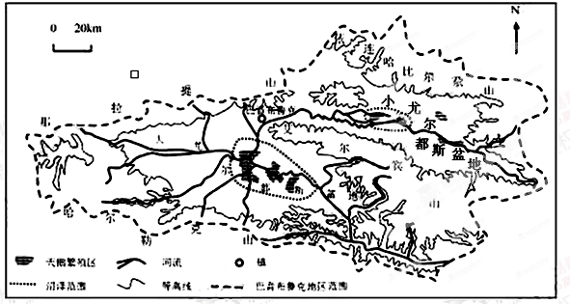
（1）描述图示区域河流干流流向。（10分）
（2）简析巴音布鲁克湿地的形成条件（14分）
（3）请你对巴音布鲁克天鹅自然保护区生态环境保护提出建议。（10分）
【答案】
(1)(自源头)由东向西流经小尤尔都斯盆地，至巴音布鲁克附近向南流入大尤尔都斯盆地，然后再向东南流出本区。
（2）该地区有较多的冰雪融水、大气降水和地下水补给，河流众多；盆地内地势平坦，排水不畅；气温低，蒸发弱；地下冻土层发育，阻滞水分下渗。
（3）合理放牧，防止草场退化，恢复天然植被，走可持续发展之路；加强对自然保护区的管理，保护湿地，严禁人类活动对天鹅栖息地的干扰和破坏；加强环境教育，提高公众的环保意识。
【解析】
试题分析：
（1）河流流向的判断有以下几种方法：①地形地势，河流从高处流向低处；②海陆状况，河流有陆地流向海洋（外流河而言）；③干支流夹角判断，一般而言，干支流之间的夹角< 90°为锐角；④河流宽度，河流上游河道窄；河流下游河道宽；⑤沉积颗粒物大小，河流上游沉积颗粒物较大；河流下游沉积颗粒物较小；以及河流流量变化、横剖面、工业布局等来判断。该图可以从干支流的夹角可以判断。
（2）湿地形成、发展的主要因素是水分，而地貌和气候条件决定了地表水的状况。从地貌条件来看，地势低平，排水不畅，地表有多条径流汇集，地下有隔水层或冻土，不利于地表水下渗，使地表常年处于过湿状态形成湿地；从气候条件来看，降水较为丰沛地区易形成湿地，降水虽少，但气温较低，蒸发微弱地区，因原有水分便于保存，也易形成湿地。
（3）对自然保护区的保护应从法律、管理、宣传教育、行为等角度分析。加强宣传，增强环保意识；加强管理，制定严格的法律法规；同时保护该区地表植被，保护天鹅栖息地等。
考点：考查河流流向的判断方法、湿地形成条件以及对自然保护区的管理措施。
【名师点睛】该题中国部分区域图为材料，通过对巴音布鲁克地区示意图的分析，考查该区域自然地理特征、成因及其区域可持续发展的措施，要求学生具备较强的读图、获取地理信息的能力。第（1）问，难度不大，注意是判断干流的流向，结合图中等高线和河水往低处流的特点，可以得到答案；第（2）问，分析湿地的成因，可以结合书上学过的三江平原的湿地成因，但同时注意两者的区别，该区域巴音布鲁克湿地是位于天山上，海拔较高，成因表述不能完全照搬，这就考查了学生的知识迁移和灵活运用能力；第（3）问，这问难度不大。

（2015•福建卷）36.（37分）图17示意关中地区和楚河地区。阅读图文材料，回答下列问题。
材料一 发源于关中地区的戏剧“秦腔”，历史源远流长。古丝绸之路上的楚河中游地区有一块“秦腔飞地”（乙城附近），当地有数万人是关中地区居民的后裔，至今仍保留着原有的民间文化和风俗习惯。
材料二 吉尔吉斯斯坦多山地，林木等资源丰富；农业以畜牧业和小麦、棉花等种植业为主，在楚河中游地区，中吉两国合资建设的造纸厂规模与产量居中亚地区前茅。
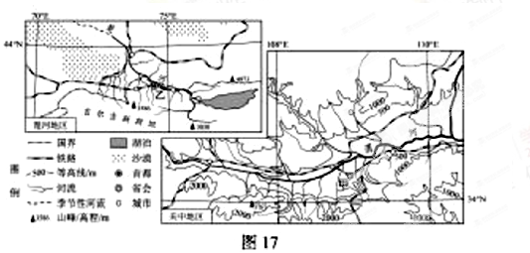
（1）说出渭河平原南北两侧（沿108°E）的地形特征差异。（8分）
（2）简述甲、乙城市共同的区位优势（12分）
（3）分析楚河中游地区出现“秦腔飞地”的原因。（8分）
（4）楚河中游地区某中学的同学对造纸厂的规模是否扩大展开讨论，形成了两种不同的看法。选择你支持的一种看法，并为其提供论据。（9分）
A：可扩大造纸厂规模。 B：不宜扩大造纸厂规模。

【答案】
（1）（8分）南侧：以山地为主，地势较高（南高北低），起伏较大。
北侧：以高原为主，地势较低（北高南低），起伏较小。
（2）（12分）地处河谷平原，地势平坦宽阔；气候较温和，河流较多，水源充足；周边地区农业基础好，农产品丰富；交通便利，是当地的经济、文化、政治中心。
（3）（8分）地处古代丝绸之路；自然地理环境较好；关中地区人口迁移到此聚居，带来秦腔文化，并世代相传到今。
（4）（9分）
支持A：农业发展为造纸工业提供更多的资源；两国经贸合作的加强，资金来源更充足；先进设备的引进，林木等资源利用率提高；社会经济的发展，市场扩大。（其他言之有理，酌情给分）
支持B：造纸厂规模与产量大，市场有限；扩大造纸厂规模可能加剧水资源紧张；可能产生水体、环境污染；砍伐林木可以导致生态破坏。（其他言之有理，酌情给分）
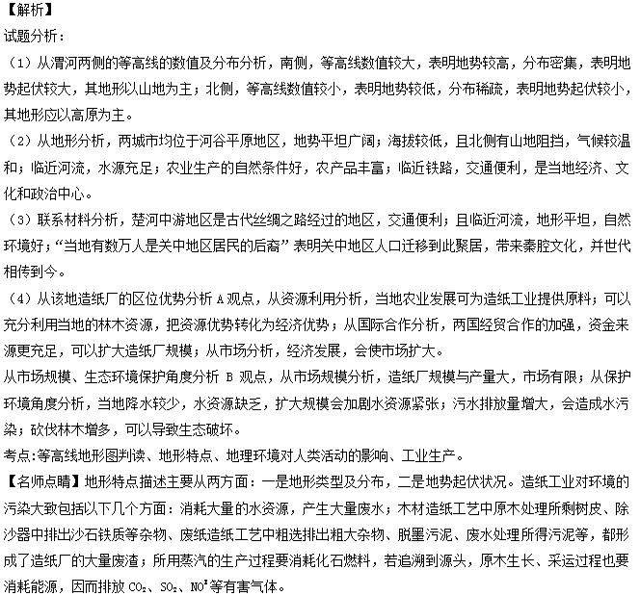
（2015•北京卷）36.（36分）北京与河北张家口相邻。读下图，回答下列问题：
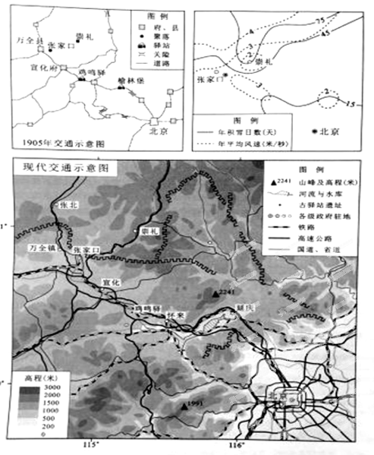
（1）说明百余年来北京至张家口之间交通运输的变化，并分析此变化对聚落兴衰的影响。（10分）

2014年7月，在北京市延庆县召开的第11届葡萄大会上，延庆与张家口市怀来县签订了葡萄产区合作协议，打造“延怀河谷，葡萄酒乡”品牌，促进区域协同发展。
（2）简述“延怀河谷”协同发展葡萄产业对区域经济的影响。（10分）

北京市与张家口市联合申办2022年冬奥会。
（3）概述崇礼作为雪上项目主赛场的气候条件。（8分）

为了改善区域环境质量，张家口市积极推进能源生产结构调整。
（4）举例说明张家口市能源生产结构调整的方向和地理条件。（8分）
【答案】
（1）运输方式变化大，出现铁路、公路、高速公路；交通线路增多，路网密度变大。古代驿站衰落；部分聚落（张家口、崇礼等）等级提升。
（2）利用各自优势，实现资源优化配置；有助于扩大生产规模，延长产业链；增加劳动力就业，提高收入；缩小区域差异。
（3）与周边地区相比较，崇礼冬季积雪时间较长，在75天以上；平均风速较小，在2米/秒以下。
（4）推进可再生能源和清洁能源产业发展；如风速较大，开发风能；日照较充足，开发太阳能；生物质能资源丰富，开发生物能。
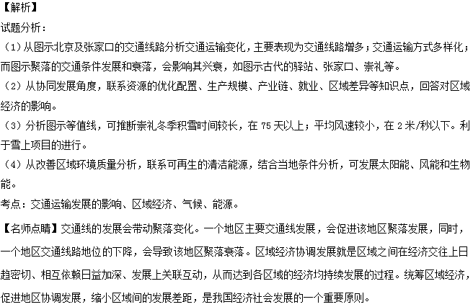
（2015•广东卷）41、（30分）山东省南部的南四湖,是微山湖、昭阳湖、独山湖、南阳湖等四个相连湖的总称，是南水北调东线工种的重工通道，沿湖地区工业以煤炭、电力、造纸为主，根据材料，结合所学知识，完成（1）－（5）题。
材料一 南四湖地理位于示意图（图9）
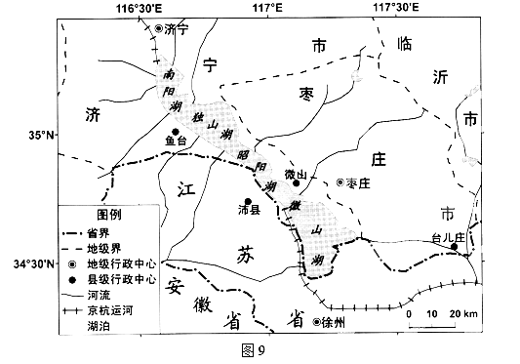
材料二 南四湖及周边地区1982年与2012年各景观类型面积统计图（图10）
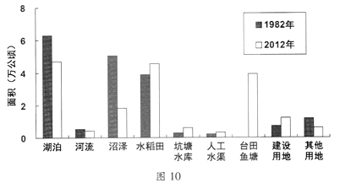
（1）南四湖湖盆狭长，总休呈 走向。部分入湖河流不定期出现断流现象。主要原因可能是 。（6分）
（2）南四湖及周边地区各景观类型中，1982年面积最大的是 ；1982－2012年间，面积增加最多的景观类型是 。（4分）
（3）分析1982－2012年南四湖及周边地区沼泽面积大幅度减少的主要人为原因。（6分）
（4）分析南水北调东线工程通水后对南四湖地理环境可能带来的有利影响。（6分）
（5）为了满足调水的水质要求。南四湖沿湖地区工业发展应采取哪些措施？（8分）
【答案】
（1）西北-东南 地处季风气候区，河流流量的季节变化大；工农业及生活用水（尤其灌溉用水 ）量大，导致断流（6分）
（2）湖泊 台田鱼塘（4分）
（3）农业用地增加（开辟为水稻田、台田鱼塘）；建设用地增加；修建人工水渠及水库。（6分）
（4）增加水量，扩大湖水面积，调节气候（缩小温差，增加空气湿度）；利于保护生物栖息地（生物的多样性）（6分）
（5）调整工业结构，限制造纸等污染企业的规模；大力发展新兴工业；实行清洁生产；改进生产工艺和设备水平；加强工业污水处理技术及循环使用（污水先处理后排放）；制定相关的规章制度，加强对沿岸工业生产的监督管理。（8分）
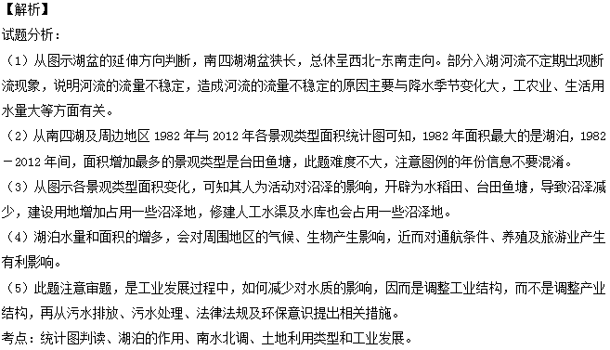
（2015•天津卷）12、（12分）结合图文材料，回答问题。
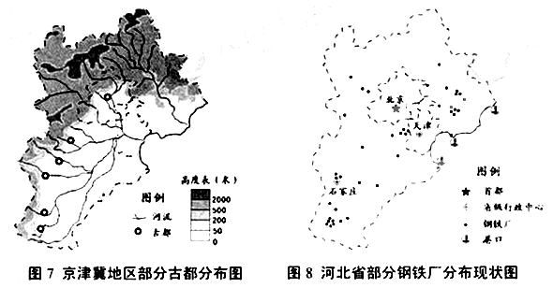
京津冀地区古都较多，这些古都大多是在农业文明基础上形成的，分布有共同特征。
（1）据图7分析，古都分布与山脉、河流的位置关系是 、 。这种区位为当地农业生产提供了哪些有利的自然条件？请答出两条。（10分）
为实现京津冀区域协同发展，河北省作为我国钢铁产量最多的省份，规划将部分钢铁企业向沿海临港地区转移，并实施企业合并和技术改造。
（2）结合图8和文字材料分析，这种调整为什么能促进河北省钢铁工业发展，改善京津冀地区的大气环境?请各答一条。（6分）
天津中心城区拥有周恩来邓颖超纪念馆、古文化街、五大道、水上公园等旅游资源，近十年来，京、冀等地来津的游客众多，仅周邓纪念馆就接待游客达1000多万人次。
（3）从旅游资源本身的角度，说明参观周邓纪念馆人数众多的原因，请答出三条。（9分）
【答案】
(1)位于山脉东麓（位于山前冲积扇）：位于河流中游地区（位于河流中上游地区）。坡度和缓（排水良好）；水源充足：土壤较肥沃（土层深厚）。（答出任意两条即可）
(2)能优化钢铁工业布局（能促进钢铁产业升级；能促进产品升级换代）；利于集中防治污染（减少了污染源）。
(3)特色突出（知名度高：著名的红色旅游资源）；历史文化价值高（教育功能强）；与市区其他旅游景点的组合、结构好（与市区其他旅游景点距离近）。
